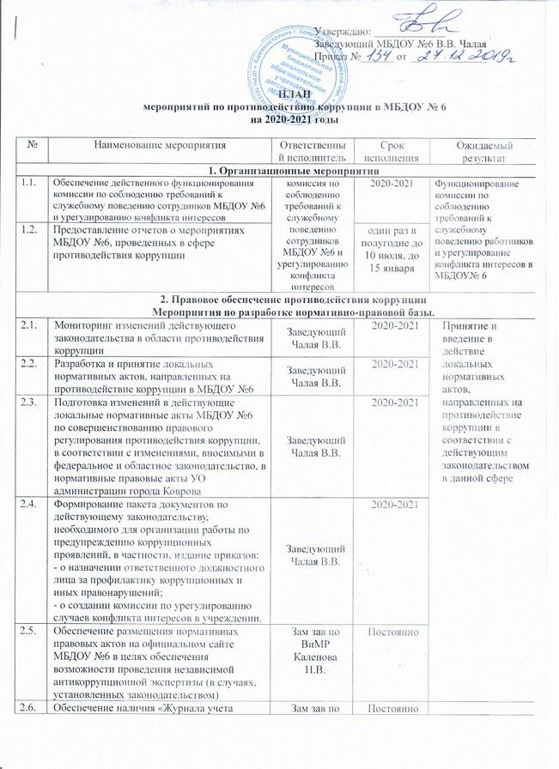

2.7. | Осуществление экспертизы жалоб и обращений граждан, поступающих через системы общего пользования (почтовый, электронный адреса, телефон) на действия (бездействия) руководителей и сотрудников ДОУ с точки зрения наличия сведений о фактах коррупции и организации их проверки | Заведующий Чалая В.В.  зам зав по ВиМР Калёнова Н.В. | 2020-2021
3. Мероприятия, направленные на совершенствование внедрения антикоррупционных механизмов в системе кадровой работы МБДОУ № 6
3.1. | Организация проверок достоверности персональных данных, подлинности документов об образовании и иных сведений, представляемых гражданами при приеме работу в МБДОУ | Заведующий Чалая В.В.  Делопроизводитель  Костерина И.А. | Постоянно
3.2. | Проведение оценки должностных обязанностей педагогических работников, исполнение которых в наибольшей мере подвержено риску коррупционных проявлений | Заведующий  Чалая В.В. | 2 раза в год
3.3. | Усиление персональной ответственности педагогических работников за неправомерно принятые решения в рамках служебных полномочий и за другие проявления бюрократизма | Заведующий  Чалая В.В. | Постоянно
3.4. | Предоставление руководителем сведений о доходах, об имуществе и обязательствах имущественного характера | Заведующий  Чалая В.В. | Ежегодно до  30 апреля
3.5. | Рассмотрение вопросов исполнения законодательства в области противодействия коррупции, об эффективности принимаемых мер по противодействию «бытовой» коррупции на:  - совещаниях;  - Педагогических советах;  - общих собраниях Трудового коллектива;  - собраниях и конференциях для родителей. Приглашение на совещания работников правоохранительных органов и прокуратуры | Заведующий  Чалая В.В. | 2020-2021
3.6. | Организация и проведение мероприятий, посвященных Международному дню борьбы с коррупцией (09 декабря), направленных на формирование в обществе нетерпимости к коррупционному поведению | Зам зав по ВиМР Каленова Н.В. | Декабрь 2020,2021
3.7. | Привлечение к дисциплинарной ответственности сотрудников МБДОУ, не принимающих должных мер по обеспечению исполнения антикоррупционного законодательства | Заведующий  Чалая В.В. | по факту выявления
4. Меры по совершенствованию управления в целях предупреждения коррупции
4.1. Организация информационного взаимодействия в целях предупреждения коррупции
4.1.1 | Привлечение представителей правоохранительных органов к участию в мероприятиях по противодействию коррупции, проводимых в МБДОУ | Заведующий Чалая В.В. | По мере необходимости
4.2. Регламентация использования имущества и ресурсов МБДОУ
4.1.1 | Учет имущества МБДОУ и оценки эффективности его использования.  Проведение инвентаризации имущества МБДОУ. | Зам зав по ВиМР Калёнова Н.В.,  Завхоз Беспалова И.е,  Кастелянша Лузанова В.Н. | 2020-2021
4.2.2 | Организация систематического контроля за выполнением актов выполненных работ по проведению ремонта в МБДОУ | Завхоз  Беспалова И.Е | 2020-2021
4.2.3 | Организация контроля, в том числе и общественного, за использованием и расходованием денежных средств в МБДОУ, имущества, финансово-хозяйственной деятельностью МБДОУ, в том числе:  - законности формирования и расходования внебюджетных средств в части родительской платы;  - распределения выплат стимулирующего характера работникам МБДОУ на заседании комиссии по установлению надбавок | Заведующий Чалая В.В.,  зам зав по ВиМР Калёнова Н.В. | 2020-2021
4.3. Мероприятия по обеспечению публичного доступа к информации о деятельности МБДОУ №6
4.3.1 | Размещение информации о деятельности МБДОУ в сети «Интернет» в соответствии с требованиями ФЗ «Об образовании в РФ» | Зам зав по ВиМР Калёнова Н.В. |  | Постоянно
4.3.2 | Информирование родителей (законных представителей) о правилах приема в МБДОУ | Заведующий Чалая В.В |  | Постоянно
4.3.3 | Обеспечение функционирования «Интернет-приемной», «телефонов доверия» на официальном сайте МБДОУ с целью улучшения обратной связи с гражданами и организациями, а также получения сигналов о фактах коррупции | Заведующий Чалая В.В.,  зам зав по ВиМР Каленова Н.В. |  | Постоянно
4.4.4 | Проведение ежегодного опроса родителей (законных представителей) воспитанников с целью определения степени их удовлетворенности работой МБДОУ, качеством предоставляемых образовательных услуг | Зам зав по ВиМР Каленова Н.В. |  | Ноябрь 2020г, 2021г
4.4.5 | Разработка и размещение информации (памяток, буклетов) для работников и родителей «Это важно знать!» (по вопросам противодействия коррупции) на информационном стенде | Зам зав по ВиМР Калёнова Н.В. |  | 2 раза в год
4.4.6 | Усиление контроля за недопущением фактов незаконного сбора средств с родителей (законных представителей) воспитанников | Заведующий Чалая В.В. |  | Постоянно
4.4.7 | Организация систематического контроля за выполнением законодательства о противодействии коррупции в МБДОУ при организации работы по вопросам охраны труда | Заведующий Чалая В.В. |  | Постоянно
4.4.8 | Ведение постоянно действующего раздела «Противодействие коррупции» на официальном сайте МБДОУ | Зам зав по ВиМР Калёнова Н.В. |  | В течение года
4.4.9 | Размещение отчетов о результатах самообследования на официальном сайте МБДОУ в сети «Интернет» | Зам зав по ВиМР Калёнова Н.В. |  | До 20 апреля 2020г, 2021 г
4.4.  10 | Размещение информации об утвержденных планах финансово-хозяйственной деятельности, об их исполнении, иных сведений о закупках МБДОУ на официальном сайте МБДОУ, в сети Интернет | Заведующий Чалая В.В.  зам зав по ВиМР Калёнова Н.В. |  | 2020-2021гг

